KONKURS „OMNIBUS” Z PRZYRODY DLA KLAS IV – VII

…………………………………………….
imię i nazwisko ucznia

Życzymy powodzenia!

Zadanie 1. /1pkt/

Określ kierunki ulic, którymi Darek idzie z domu do szkoły. Uzupełnij zdania, wpisując prawidłowy kierunek. Użyj skrótów międzynarodowych.

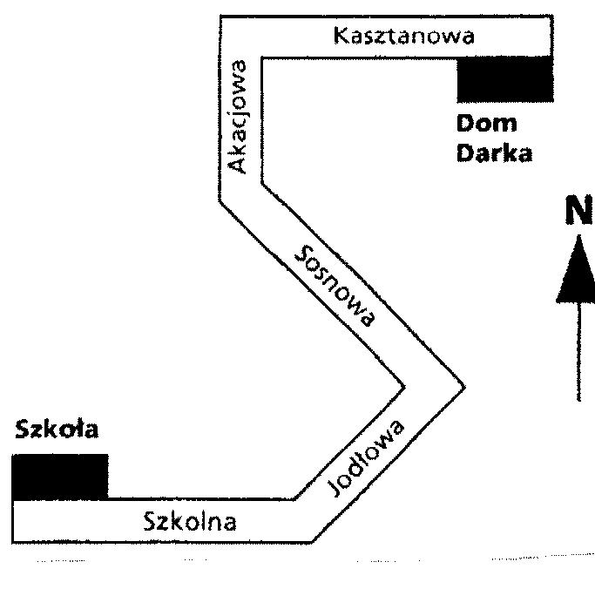
Darek idzie:

- ulicą Kasztanową w kierunku……………………………….

- ulicą Akacjową w kierunku………………………………….

- ulicą Sosnową w kierunku…………………………………...

- ulicą Jodłową w kierunku……………………………………

- ulicą Szkolną w kierunku…………………………………….

Zadanie 2. /1pkt

Odcinek na mapie wykonanej w skali 1: 1000 000 ma długość 3 cm. Oblicz rzeczywistą długość tego odcinka.

Obliczenia : ……………………………………………………………………………………

…………………………………………………………………………………………………

Odpowiedź:…………………………………………………………………………………….

Zadanie 3. /1pkt/

Wymienione poniżej cechy charakteryzują krajobraz Wyżyny Krakowsko – Częstochowskiej
i Wyżyny Lubelskiej. Wpisz do diagramów litery, przyporządkowując cechy środowiska właściwej wyżynie.
A. Występują czarnoziemy powstałe na lessach.
B. Rozwinięte tu gałęzie przemysłu to hutnictwo i energetyka.
C. Zbudowana ze skał wapiennych, w których występują liczne jaskinie.
D. Występują wąwozy lessowe.
E. Najwyższymi wzniesieniami prowadzi Szlak Orlich Gniazd.
F. Występują tu liczne skamieniałości, na przykład amonity.
G. Rozwinięta uprawa pszenicy, buraków cukrowych, tytoniu i chmielu.
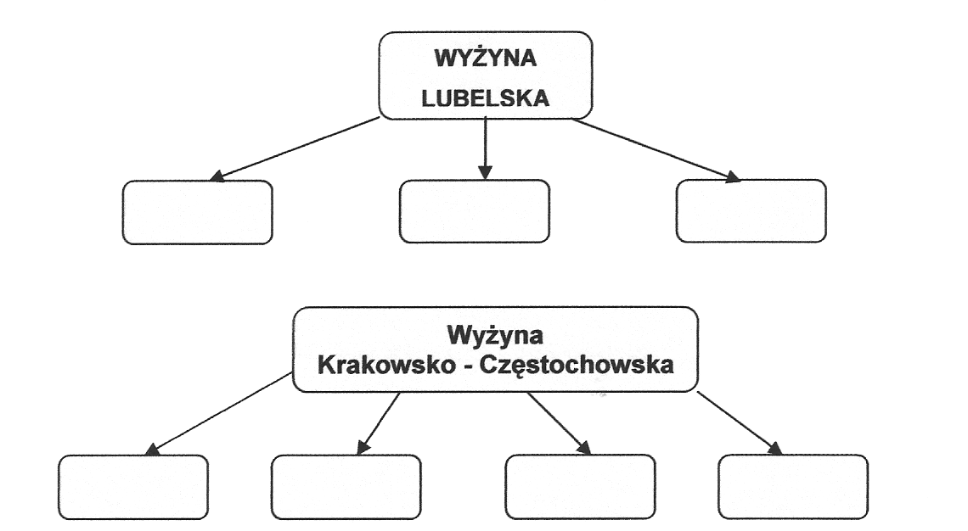

Zadanie 4. /1 pkt/
Do podanych pojęć dopasuj odpowiednie definicje oznaczone cyframi.

A. Dopływ: ………………… B. Rzeka główna: ………… C. Dorzecze: ………………
1 – rzeka uchodząca do morza,
2 – obszar, z którego wody powierzchniowe spływają do jednej rzeki,
3 – rzeka uchodząca do innej rzeki.

Zadanie 5. /1pkt/

Jaka pora roku rozpoczyna się:

  - 21 marca na Antarktydzie...................

  - 22 grudnia w Paryżu............................

  - 22 czerwca w Moskwie.......................

  - 23 września w Australii........................

Zadanie 6. /1pkt/

Przeczytaj poniższe zdania dotyczące strefy umiarkowanej północnej. Jeśli zdanie jest prawdziwe zaznacz kółkiem wyraz TAK, jeśli fałszywe- wyraz NIE.

A. 21 marca i 23 września Słońce wschodzi dokładnie na wschodzie i zachodzi
dokładnie na zachodzie. TAK NIE
B. Słońce zakreśla największy łuk nad horyzontem 22 czerwca TAK NIE
C. W południe najniżej nad horyzontem Słońce znajduje się 22 grudnia. TAK NIE
D. 21 marca i 23 września Słońce wschodzi najwcześniej i zachodzi najpóźniej. TAK NIE

Zadanie 7. /1pkt/

Na konturowej mapie świata zaznaczono numerami miejsca, w których dominuje dany typ krajobrazu. Zapisz poniżej nazwy tych krajobrazów, wybierając z podanych.

sawanna, las równikowy, tundra, pustynia lodowa, stepy
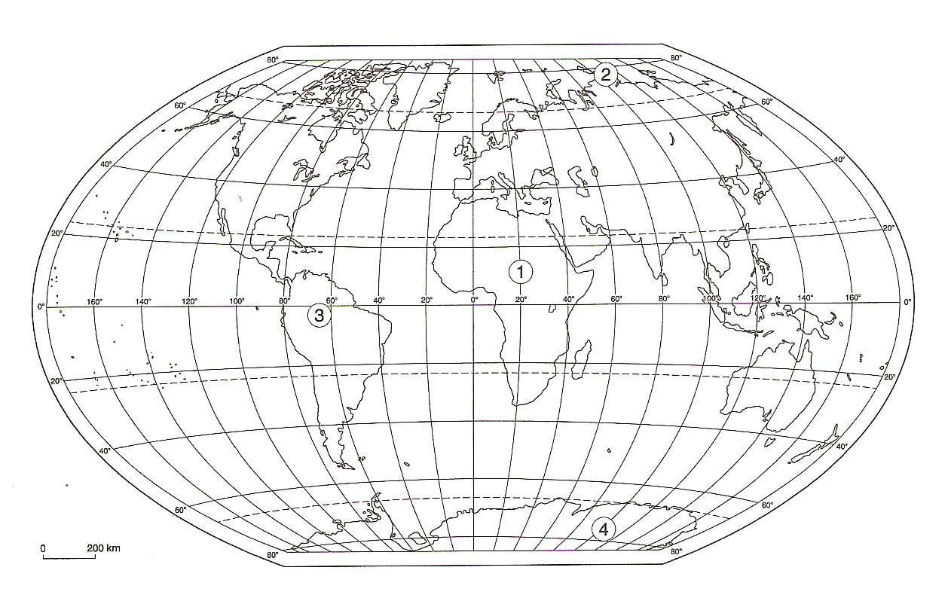

1. ………………………………………. 2. ……………………………………….
3. ………………………………………. 4. ……………………………………….

Zadanie 8. /1pkt/

Wpisz w odpowiednie rubryki tabeli poniższe nazwy.

Trzy Korony, San, Dunajec, Zakopane, Karkonosze, Beskidy, Łysica, Śnieżka, Kudowa Zdrój

Góry | Szczyt | Rzeka | Miejscowość

Zadanie 9. /1 pkt/

Rozpoznaj przedstawione na mapach poziomicowych formy rzeźby terenu. W odpowiednich miejscach podpisz rysunki przedstawiające pagórek, górę, dolinę, kotlinę.

A 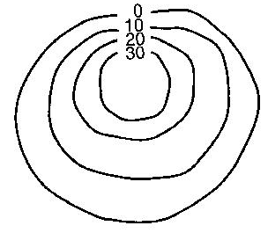B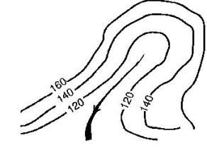 C 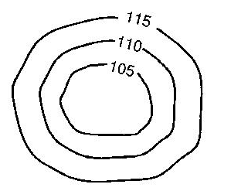D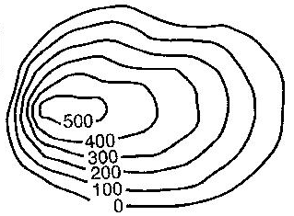

. …………………… ………………… ………………. ………………..

Zadanie 10. /1 pkt/

Uporządkuj wymienione nazwy zwierząt, wpisując je do odpowiednich rubryk tabeli.

nietoperz, żmija, mysz, pomrowik, sójka, winniczek, krogulec, mrówka, ćma, zaskroniec

Zwierzęta | Nazwy zwierząt
Owady
Ślimaki
Gady
Ptaki
Ssaki

